

به نام خداوند جان و خرد

گزارش تمرین ششم(تشویقی)
نام و نامخانوادگی دانشجو:
دانیال دهقان اورتکند

شماره دانشجویی:
9913408068

استاد:
دکتر مریم قربانی

بهار 1401

تاثیر میزان تغییرات Hebbian بر روی دادههای آموزشی طبق رابطه زیر است :
$τ_{m}\frac{dw}{dt}=<v.u>=KWQ$
که Q یک ماتریس خودهمبستگی است. همچنین در رابطه بالا رشد W بر K وQ تاثیر میگذرد. مطابق شکل در شبکه سادهسازی شده دو ورودی $u_{l}$ و $u_{R}$ را داریم و وزنهای ارتباطی برای هر کدام از نورونهای چپ یا راست به صورت $w_{l}$ و $w_{R}$ نشان داده میشود.
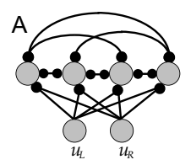
بنابراین میتوان نوشت :
$$w_{+}=w_{R}+w_{L}$$
$$w_{-}=w_{R}-w_{L}$$
و همچنین برای معادله ای که ابتدا نوشتیم نیز داریم :
$$τ_{m}\frac{{dw}_{+}}{dt}=\left(q_{s}+q_{D}\right)KW_{+}$$
$$τ_{m}\frac{{dw}_{-}}{dt}=\left(q_{s}-q_{D}\right)KW_{-}$$
در مدل تک سلولی ocular dominance معیار subtractive normalization مقدار $w_{+}$ را میتواند ثابت نگه دارد ولی اثری روی $w_{-}$ ندارد. بنابراین فقط معادله مربوط به $w_{-}$ تغییر میکند و این رشد $w_{-}$ با بردار ویژه K تعیین میشود .
علامت ${\left[w_{-}\right]}_{a}$ نشان میدهد که مربوط به نورن a در ناحیه کورتکس است که اگر مثبت باشد مربوط به چشم راست و اگر منفی باشد مربوط به چشم چپ است.
با فرض تغییرناپذیری ارتباط بین نورونهای خروجی $K_{a\acute{a}}=K(\left|a-\acute{a}\right|)$ که وابسته به اختلاف فاصله بین سلول a و $\acute{a}$ است .
بردارهای ویژه K از رابطه زیر به دست میآید
$$e_{a}^{μ}=cos\left(\frac{2πμa}{N_{v}}-φ\right) \& k=\frac{2πμ}{N_{v}d}$$
بردار ویژه مولفه اصلی متناسب با مقداری از $μ$ است که در آن $\tilde{K}$ ماکزیمم است. $\tilde{K}$ تبدیل فوریه K است .
حال به طور مشابه شکل 8.8 کتاب عمل میکنیم :
ابتدا دو توزیع نرمال $N\sim (0,0.1)$ و $N\sim (0,0.1342)$ را انتخاب میکنیم و از یکدیگر کم میکنیم تا شکل زیر ساخته شود :
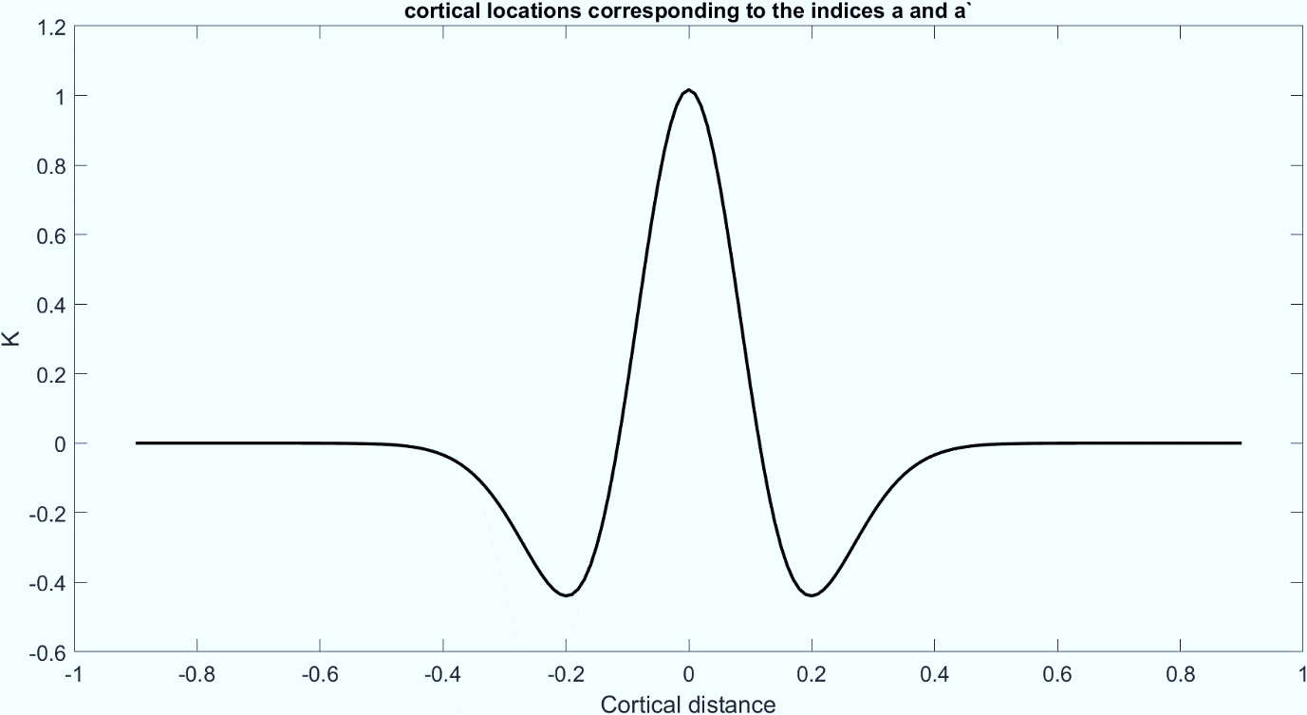
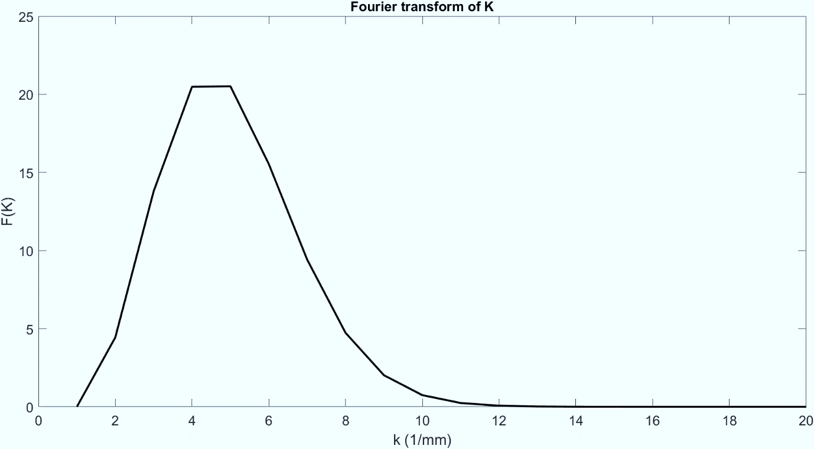
در ادامه تبدیل فوریه را با استفاده از دستور fft در محیط محیط متلب به طریق زیر به دست میآوریم.

همانطور که مشاهده میشود ماکزیمم مقدار این تبدیل فوریه در 4 است بنابراین با فرض $d=0.625×{10}^{-3}$ و $N_{v}={10}^{2}$
$μ=\frac{kN_{v}d}{2π}=125$
$e_{a}^{μ}=cos\left(2.5πa\right)$
در محیط متلب با رسم بردار ویژه و K در یک صفحه به شکل زیر رسیدیم. که مطابق با شکل 8.8 کتاب است . همانطور که در اول گزارش نیز گفته شد با تغییر علامت از منفی به مثبت ، چپ یا راست بودن نیز تغییر میکند .
